ZABAVNO – SPORTSKI DODATAK

ZABAVNO – SPORTSKI DODATAK
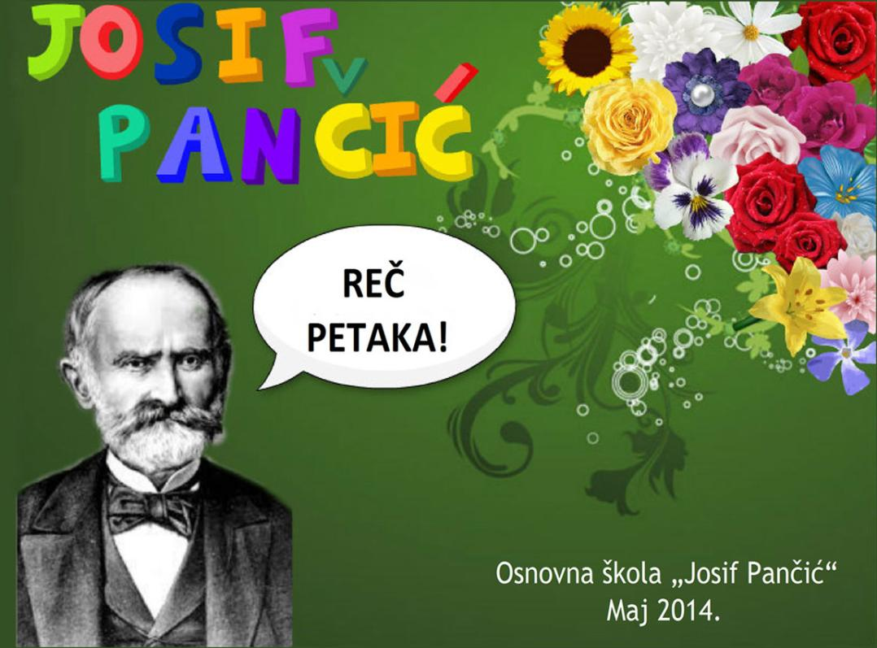



SPORTSKE VESTI

Crvena Zvezda ušla u finale Jelen Super Lige.
NBA zanimljivost
Svako ko je obožavalac igre NBA2K14 može da igra sa svojim omiljenim timovima CRVENA ZVEZDA I PARTIZAN.
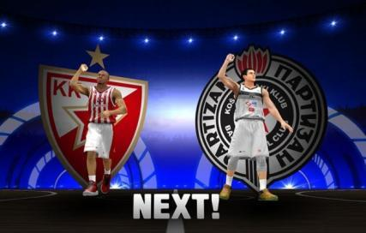

Boris Jakovljević V3

Лига шампиона!!!

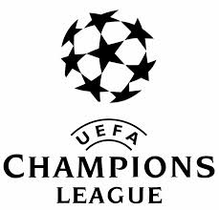
. Овогодишња лига шампиона се одржала 24.5.2014. – у суботу у Лисабону (Португал).
. У финалу су играли
Real Madrid – Atletico Madrid
. Финале се гледало на РТС-у у 20.45.
. У првом полувремену је било 1-0 за Атлетико.
. У другом полувремену у 93 минуту гол је дао Сергио Рамос главом (Реал Мадрид).
. Играли су се продужеци од 15 минута.
. У првом продужетку је било 2-1 за Реал.
. У другом продужетку је било 4-1 за Реал.
. Реал је освојио 10. лигу шампиона!!!!!
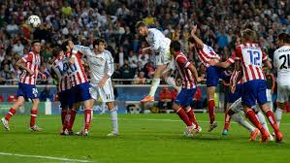
Никола
Иванчев
V6

Велико финале конференције
“истока и запада“
Мајами-Индијана
96:107
Прва утакмица финала истока се завршила у корист играча Индијане.
Пол Џорџ, играч Индијане је био МВП овог финала.
Дао је око 30 поена. У екипи Мајамија био је најбољи Двејн Вејд са 23, а уз њега и Крис Андерсен са 12 поена и Леброн Џејмс са 6 поена.
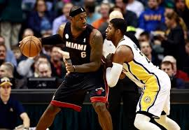
Пол Џорџ и Леброн Џејмс раме уз раме.
Оклахома-Сан Антонио
77:112
У првом мечу дивљег запада, у коме су славили Спарси са 77:112. Најефикаснији у екипи Сан Антониа је био Тони Паркер са убачених 22 поена, било је још једно изненађење са стране Мамуза, Дени Грин је убацио седам шутева за три поена.У Оклахоми је био најбољи Ламб са 13 поена, а уз њега су били добри Вестбрук и Дурент. Иако је Оклахома имала већи број убачених поена у првој четвртини,у следеће три четвртине Сан Антонио је доминирао.
Вестбрук и Дурент у бедаку:

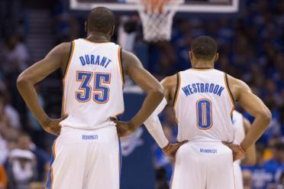
Радили: Алекса Филиповић и Матија НиколићV1
FUDBAL
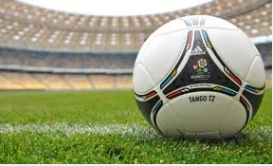
Fudbal je igrakoja se igra između dve ekipe, sastavljene od po jedanaest igrača. Fudbal je trenutno najpopularniji sport na svetu. Igra se u preko 200 zemalja. Mogu ga igrati ljudi svih godišta i oba pola. Često se o fudbalu govori kao o „najvažnijoj sporednoj stvari na svetu“. Igra se fudbalskom loptom na pravougaonom igralištu s travnatom ili veštačkom podlogom. Golovi su smešteni jedan nasuprot drugom na kraju uže strane igrališta. Cilj igre je ubaciti loptu u protivnički gol bilo kojim delom tela osim rukom. Jedino golman može u ograničenom prostoru, takozvanom šesnaestercu, igrati rukom. Pobednik utakmice je ekipa koja postigne više golova.
Marko Biloš V2
ISTORIJA FUDBALA
Fudbal ili nogomet je kolektivan sport koji se igra imeđu dve ekipe. Cilj ovog sporta je da se lopta ubaci u protivnički gol.Golovi su smešteni jedan nasuprot drugom. Jedino golman sme u određenom prostoru igrati rukom. Savremena fudbalska igra se razvila u Engleskoj posle stvaranja prvog fudbalskog saveza 1863 godine.
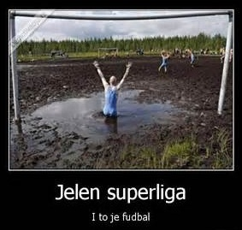
Fifa organizuje Svetsko prvenstvo u fudbalu. Pobednik je ekipa koja postigne više golova na kraju meča. Fudbalska utakmica se nemože igrati bez Golmana i Kapitena. U modernom fudbalu, osim golmana, postoje još tri pozicije.
Napadači - njihov cilj je da postignu gol.
Vezni igrači - njihov cilj je da oduzimaju loptu protivničkim igračima.
Bekovi - njihov cilj je da spreče protivnike da postignu gol.
Pravila fudbalske igre uvedena su sredinom 19. veka. Prva pravila su izmišljena u Kembridžu 1848, ali nisu bila usvojena.

I ovi ljudi vole fudbal čak i kad je blato.

Dejan Nešić V1

FUDBALSKI IGRAČI
Najboji igrač svih vremena bio je Pele. On je igrao u fudbalskoj reprezentaciji Brazila. Njegova pozicija bila je napad.
Drugi najboji svetski igrač je Dejvid Bekam. On je igrao za Mančester Junajtid. Bekam je igrao desno krilo.
A treći je francuski igrač Zinedin Zidan. On je bio saigrač Dejvidu Bekamu u klubu Real Madrid. Njegova pozicija bila je ofanzivni vezni igrač.
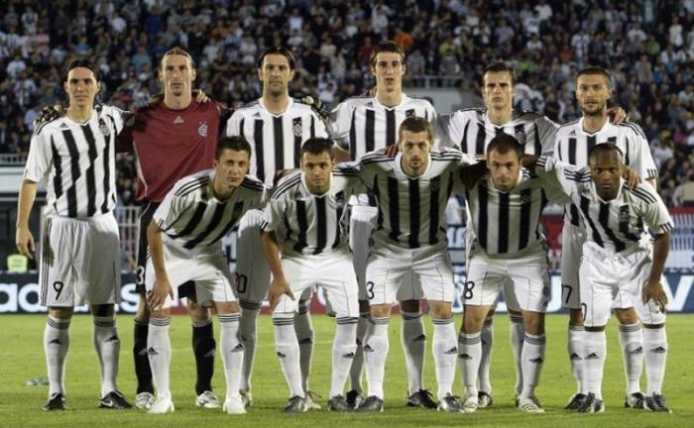
Darko Govednik V2

ТЕНИС
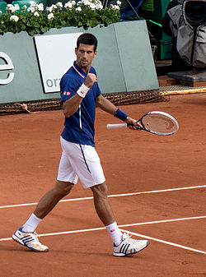
Најбољи играч света
Новак Ђоковићје најбољи српски тенисер и 1. најбољи тенисер на светској ATP листи у појединачној конкуренцији. Рођен је 22. маја 1987. године у Београду. Висок је 1.88 метара. Његова професионална конкуренција је почела је 2003. године, а у најбољој форми је био 2011. године.Ђоковић је рекордер по броју освојених мастерс турнира у једној сезони. Многи критичари кажу да је он један од најбољих играча у историји тениса.Тренира га Борис Бекер, некадашњи тенисер, а прошли тренер му је био Марјан Вајда.Највише пута је освојио гренд слем у Аустралији и у САД.Само једном је освојио Вимблдон, али никада није тријумфовао у Паризу- на Роланд Гаросу.
Вељко Митровић V2
TAEKWONDO
BORBE
U borbama postoji A i B klasa.U A klasi ima udaraca u glavu i u oklop, a u B klasi nema udaraca u glavu već samo u oklop.Naša reprezentativka u borbama je Milica Mandić. Ona je na olimpijadi u Londnu 2012. osvojila zlatnu medalju.
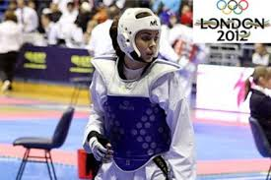
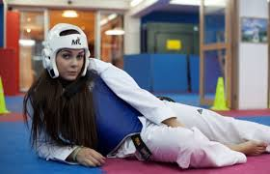

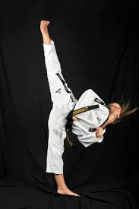
FORME
Forme su ustvari borba sa zamišljenim protivnikom. Postoji ukupno osam formi za sve pojaseve ispod crnog i devet formi za crni pojas.
Forme se mogu raditi pojedinačno, u paru (muško i žensko), i u timu
(3 devojčice ili 3 dečaka).
Ali u formama postoji i slobodan stil.

Anđela Burišić V3

ФОРМУЛА 1
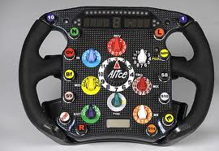

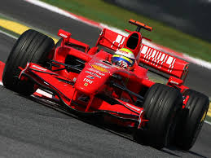

Формула 1 (скраћено Ф1) је најбржа и вероватно најатрактивнија трка моторних возила. Темељи се заснивају на серијама трка које се одржавају на посебним стазама или на затвореним градским улицама. Резултати се објављују у две категорије и одређује се две врсте победника:
- најбољи возач Формуле 1 и
- најбољи конструктор возила Формуле 1.
Током трка возила се крећу брзинама и већим од 320 km/h.Традиционално је Европа центар трка Формуле 1. Ту су седишта свих тимова, а око половине трка се вози на европском континенту. Формула 1 је један од најскупљих спортова и улагања спонзора су огромна.

Марко Илић, V2

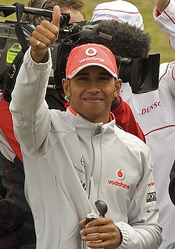
5 топ возача Формуле 1
5. Луис Хамилтон
Британски возач Формуле 1 и бивши шампион. У текућој сезони вози за тим Mclaren-Mercedes.
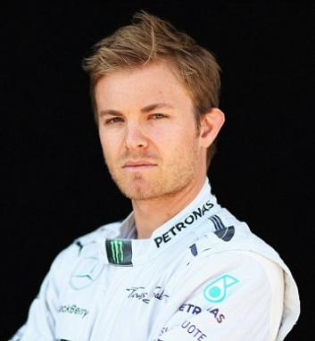

4. Нико Розберг
Немачки возач који се такмичи у Формули 1 за екипуWilliams F1. Син је славног возача Кекеа Розберга. У Формули1 је од 2006. године. Победник је ГП2 серије за сезону 2005.

3. Кими Рејконен
Кими Матијас Рејконен је фински возач Формуле 1. Рејконен је у Формулу 1 ушао 2001, као возач тима Sauber Petronas F1.
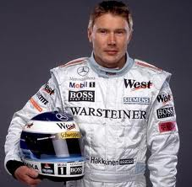
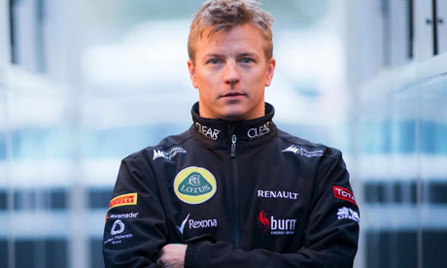
2. Мика Хекинен
Мика Паули Хекинен јефински возач тркачких аутомобила и двоструки шампион Формуле 1. Рођен је у Хелсинкију. Као дечак се од своје 5. године такмичи у картингу.
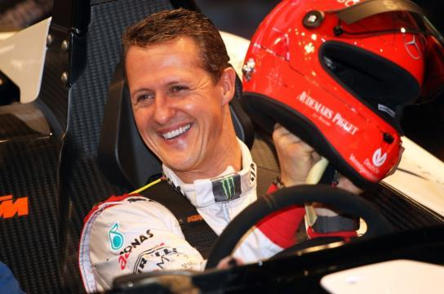
1. Михаел Шумахер
Немачки је возач Формуле 1 и седмоструки шампион. Своју каријеру у Формули 1 започео је 1991. године возећи за екипу Џордан. У трци за Велику Награду Белгијео својио је седму стартну позицију.

Dušan Popara V2

MUZIKA
Muzika je nešto čarobno. Može da se svira, da se peva, da se uz nju igra...
Za to postoji predmet MUZIČKO VASPITANJE. Tamo se uče note, neke kompozicije, da se svira, da se peva ...
Postoje razni pevači i pevačice iz raznih krajeva sveta. Moja omiljena pevačica je DEMI LOVATO.


Teodora Živković, V6
Justin Bieber
Juss diše od 1. 3. ’94.
On se rodio jednog kišnog dana, pored prozora sa krvnom grupom AB+
Prilikom porođaja, nisu imali plavu benkicu, zato su mu dali ljubičastu, i zbog toga je za njega ljubičasta boja simbolična.
Kao mali, Juss je spavao na plavom kauču. Njegova majke se zove Pettie(Patricia), a otac Jeremy Jack, njegova sestra se zove Jasmine a brat Jaxon.
Njegova karijera započela je na ulici, svirao je gitaru i pevao. Njegov nastup je izašao na YouTube a link tog istod nastupa poslat je Scooteru Brownu i odmah posle toga, Justin je potpisao ugovor sa Scooterom. Tako je njegova karijera počela.
Juss je objavijo pet albuma, ’My world’, ’Under the mistletoe’, ’Never say never’, ’Belive’, ’Journals’.

Miley Cyrus
Miley je izašla iz majčine utrobe 23. 11. ’93. godine pod imenom Destiny Hope Cyrus, u velikoj porodici.Njen otac bio je poznat glumac i pevač kantri muzike pod imenom Billy Ray Cyrus.
Miley je dobila prvu glumačku ulogu u seriji ’Doc’ u kojoj je njen otac imao glavnu ulogu. Miley se pokazala kaojako dobra glumica i zatim se proslavila u poznatoj seriji ’Hannah Montana’, ukojoj je glumila glavnu ulogu. Zbog te serije ona je postala najbogatija slavna ličnost ispod 18 godina. Sa obzirom da je Hannah Montana bila na neki način mjuzikl, Miley je snimila sve pesme iz te serije i tako dobila svoj prvi album pod nazivom ’Brakeout’, ubrzo objavila je novi album pod nazivom ’Can’t be tamed’. Posle objave albuma, verila se sa Liam H. i posle 3 godine veze oni su raskinuli. Miley je bila jako depresivna i napisala grupu od 13ak pesama i stavila ih je u album ’Bangez’. Njena karijera je opet skočila nakon pojave spota za pesmu ’We can’t stop’.
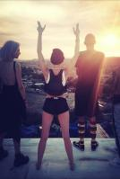
We can’t stop
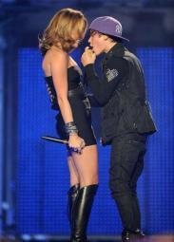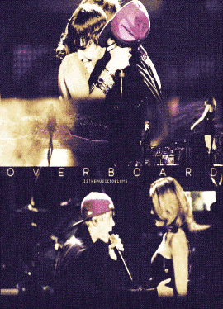
MileyiJustin
Miley i Justin održali su par zajedničkih koncerta i tu su se jako zbiližili.

Anja T.Sonja P.V2

FILM
PREPORUČUJEMO ZA GLEDANJE: DIVERGENT
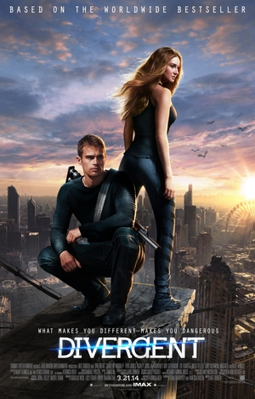
600 godina u budućnosti, Čikago je podeljen na 5 frakcija - grupe koje su osnovane na ljudskim osobinama: Neustrašivi, Učeni, Miroljubivi, Nesebični i Iskreni. 16-godišnja Beatris Prajor je rođena u Nesebičnim. Na dan svog testa sklonosti saznaje da je Drugačija: ne pripada samo jednoj, već tri frakcije. To je jako opasno - ako drugi saznaju da je Drugačija, ubiće je. Kada dođe dan za Ceremoniju odabira ona bira Neustrašive…
Zasnovano na trilogiji Veronike Rot.
Režiser: Nil Burger
Glavni glumci: Šejlin Vudli i Tio Džejms.
Ana Krtolica V4

IGRICE: RUBIKOVA KOCKA
Rubikova kocka 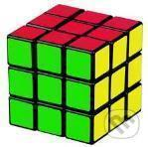 je igračka poznatog mađarskog vajara i profesora arhitekture Ernea Rubika. Ona je napravljena 19. 5. 1976. godine.
Erne Rubik je napravio dve igračke a to su Rubikova koca 3x3x3 i Rubikova zmija poznatija kao rubik’s twist ili rubik’s snake, a ostale kocke su napravili drugi naučnici.
Ja (Aleksandar Miličić) sam oborio dva srpska rekorda u: pyraminx-04.94
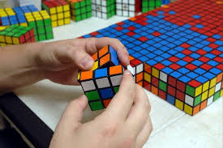
Rubik’s twist-09.87
Možete odgledati moje snimke na Youtube:
Serbian Record PYRAMINX-Aleksandar Miličić Aca
Serbian Record RUBIK TWIST-Aleksandar Miličić Aca
RADILI: Aleksandar Miličić, Damjan Mijajlović, V3

LEAGUE OF LEGENDS
LoL isto kao League of legends. LoL je Moba PVP igra.Igrica se ‘’download’’-uje preko njihovog sajta. Sajt je: http://eune.leagueoflegends.com/en
Da bi igrali igricu morate prvo napraviti svoj nalog, tu možete birati ime i sve. U LoL-u postoje 4 mape:Summoner Rift, Twisted Treeline, Howling Abyss(ARAM) i Dominon.Postoji još mnogo ‘’champion’’-a, postoje: ADC (ad carry, marksman), Tank, Support, Mage,Jungle, Assassin, Fighter.

ADC: Vayne, Caitlyn, Varus, Twitch, Jinx, Lucian...
Tank: Malphite, Amumu, Volimbear, Alistar, Ramus, Galio, Taric …
Support: Sona, Janna, Lulu, Soraka, Tresh, Kayle, Nidalee …
Mage: Ryze, Ahri, Annie, Veigar, Brand, Ziggs, Kennen …
Jungle: Trundle, Jax, Rengar, Kha Zhix, Hecarim, Jarvan IV …
Assassin: Xin Zhao, Renekton, Zed, Talon, Akali, Kasadin …
Fighter: Aatrox, Darius, Diana, Dr, Mundo, Fiora, Garen, Hecarim, Lee Sin, Sion, Nasus, Riven, Vi, Yoric…

Nikola Stišović i Boris Nadeždić V4
DOTA 2
KAKO INSTALIRATI DOTU 2
Dota 2 je igrica koja se igra preko interneta. Prvo kako instalirati Dotu 2. -1. Korak: instalirati Steam (otići na internet i videti kako se download-uje). -2. korak: ući na Steam i ići u store. -3. Korak: ući u free games i naći Dota 2 i kliknuti instal (download). Dota 2 će vam automatski napraviti account čim uđete na svoj steam account.
O DOTI 2
Dota 2 je igra visokog kalibra koja se igra preko interneta. Ona je nalik igrici LOL (League of legend) gde je poenta da uništite protivnički Ancient (nalik glavnoj tvrđavi). U Doti igrate protiv drugih igrača iz sveta. Igra se 5v5 (5 igrača u jednom timu i 5 igrača u drugom timu). Imate 3 vrste heroja:
1. intellgence
2 . agillity
3 . strenght
Imate tri puta kojim se igrači kreću a to su: 1. Top
2. Mid
3. Bot
Pored toga imate i igrače koje mogu ići u woods (ŠUMU).)
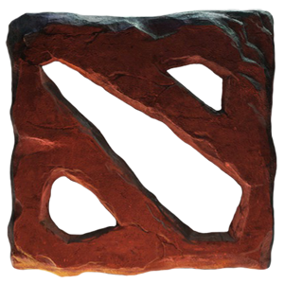
Ostatak saznajte kada budete instalirali DOTU 2.
Srećno svima koji počnu!
Andrej Stamenković V3

METAL GEAR RISING – OPIS IGRICE
Raiden je polu kiborg polu čovek. Sreo je Velikog robota koji uništava grad. Raiden uništava robota, a robot skače i nestaje. Raiden nastavlja dalje svoj put i odjednom robot se pojavljuje i Raiden se ponovo bori protiv robota. Robot još jednom doživljava poraz ali je sada uništen. Raiden ponovo nastavlja svoj put. On vidi voz i skače na njega, jer mu se učinilo da je tu Samuraj kao on koji se zove Sem. Sem ga preseče na pola i ispada iz voza. Dolazi helikopter u kome su Raidenovi stvaraoci. Unapređuju ga. I šalju ga na drugo ostrvo. Kada dođe na ostrvo popne se na liticu i vidi uništen grad. Dolaze tri neprijatelja, on uništava dva. Čuje se urlik i izađe robotski pas koji se zove K-9000. Prepolovljuje svog vojnika na pola. Raiden se bori protiv njega, pobeđuje ga i nastavlja put. Čim je krenuo, izlazi helikopter protiv kojeg mora da se bori koristeći bazuku. Uništava ga, i nastavlja svoj put. I uništava zlikovce.
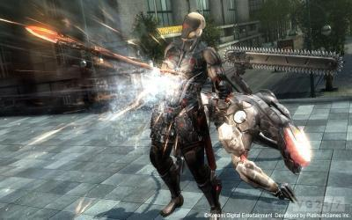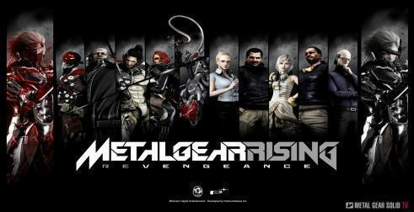
HVALA ŠTO STE ČITALI NAŠ TEKST O OVOJ IGRICI, NASTAVAK U
SLEDEĆEM IZDANJU.
ALEKSANDAR STOJAKOVIĆ V5 I UROŠ STANKOVIĆ V5

KVIZ: ŠTA DA BUDEM KAD PORASTEM?

Pitate se šta budete kad odrastete? Ne možete da se odlučite da li da budete glumci ili pevači? Želeli bi ste da budete i fudbaleri ali vas zanima i kako bi bilo da ste istraživači ili planinari? Imam pravo rešenje za vas. Na ovoj stranici naći ćete razne korisne savete koji će vam pomoći da rešite svoju dilemu. Zabavite se rešavajući ovaj interesantan kviz koji će vam otkriti za koji posao ste stvoreni.

Najviše te opušta:
- gledanje tv-a
- odlazak na trening
- druženje sa društvom

Neznanac sa ulice te pita koliko je sati. Ti:
- sa zadovoljstvom mu odgovaraš
- malo ti je neprijatno ali mu ipak odgovaraš
- sramota te je, okrećeš se i odlaziš

U školu najčešće oblačiš:
a) suknju majicu i baletanke (za devojčice) ili najbolje pantalone koje imaš i majicu (za dečake)
b) farmerke i majicu
c) trenerku kako bi se osećao udobno

Tvoja omiljena boja je:
- crvena (za devojčice) ili plava (za dečake)
- bela (za devojčice) ili crna (za dečake)
- sve boje podjednako voliš

Tvoj omiljeni čas je:
- nijedan ili ih sve voliš podjednako
- fizičko
- muzičko i likovno

Kada legneš na spavanje, pre nego što zaspiš najčešće razmišljaš:
- o tome koliko ti se dopao današnji film
- o tome ko je pobedio u današnjoj utakmici
- o školi i drugarima

Najviše odgovora pod a):
Vi ste stvoreni da budete poznate ličnosti sa tv-a. volite da gledate tv i divite se poznatim pevačima i glumcima. Želeli bi ste da budete kao oni, a i stvoreni ste za scenski posao.

Najviše odgovora pod b):
Vi ste stvoreni za sport. Volite da idete na treninge, a sport (fudbal, košarka, tenis, plivanje…) je vaša strast. Nemojte da propustite priliku i kroz ceo život uživajte u vašem poslu koji volite da radite, a to je sport.

Najviše odgovora pod c):
Vi ste prava umetnička duša. Volite da pevate, da crtate. Jednostavno volite umetnost, a ona i treba da bude vaš posao.
Sara Crnomarković, V3



KUVANJE
PIZZA NA ŠKOLSKI NAČIN
- Kao prvo bilo bi poželjno da DOBRO operete ruke!
- Zatim trebaće vam:
dve kašike, jedna mala šerpa
daska za sečenje
(jedna mala,a jedna velika)
dobro naoštren nož, rende
i malo magije
A SADA BROJEVI I BITNI MATERIJAL :

- zamrznuto testo za picu
- pire od paradajza
- blagi kečap
- origano
- bosiljak
- usitnjeni beli luk
- pečurke
- kulen
- pileća prsa
- šunka
- biber (ali ne Justin)
- kačkavalj
- ulje

UPUTSTVO ZA UPOTREBU
- picu izvaditi iz zamrzivača i ostaviti je 5-8 min da se odmrzne
- za to vreme u šerpicu sipati paradajz pire, kečap, origano, bosiljak, usitnjen beli luk, biber i sve to dobro promešati
- na dasci iseći šunku, pileća prsa, kulen i pečurke
- na picu namazati namaz pripremljen u šerpici
- pospite ono što ste iseckali
- i na kraju izrendajte kačkavalj i stavite da se peče na 250^{c}
- ako želite da testo bude mekše picu pecite 7-10 min
- a ako želite da testo bude hrskavije pecite picu 10-15 min

Za to vreme možete pospremiti kuhinju
i pustite neku dobru muziku!
Za piće bih preporučila nešto gazirano
UŽIVAJTE SA PRIJATELJIMA I PORODICOM !

Anđela Omerović V₃

Čokoladni sufle
Ako volite čokoladu, ovaj sufle je prava stvar za vas!!!

SASTOJCI:
4 jaja
150 gr putera
150 gr prah šećera
250 gr brašna
250 gr čokolade

UPUTSTVA:
U mikser stavite 4 jaja, 150 grama prah šećera i 250 grama brašna. Dok se to muti, na ringlu stavite 150 grama putera i 250 grama čokolade. Uumućenu smesu dodajte istopljenu čokoladu i mutite dok sene sjedini.
Stavite u rernu i pecite ne 180 stepeni, 6 do 8 min, NI MALO VIŠE!
Kada izvadite ostavite da se ohladi 10 min. Uz sufle možete služiti sladoled, jagode, maline ili nešto po vašoj želji.
UŽIVAJTE UZ VELIKI NIVO ČOKOLADNOSTI!!! Ma samo se lepo najedite!!!

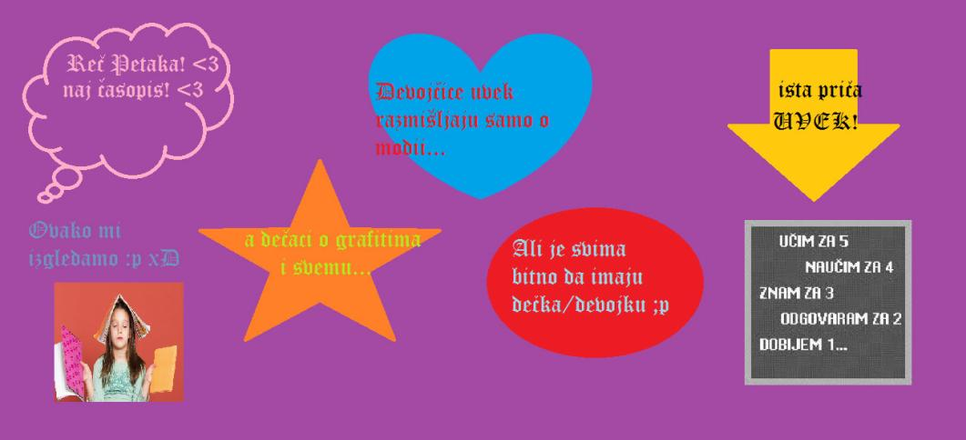
Јana Obradović, V3

Sara Mandić, V1

